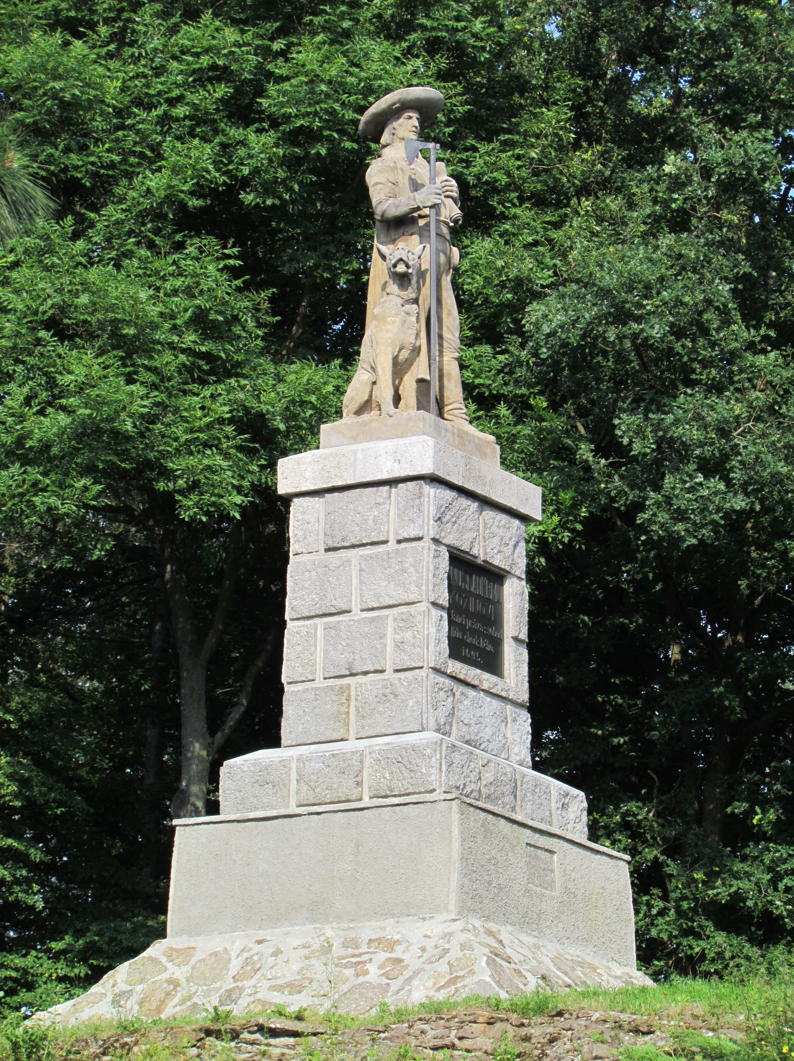

Lidové slavnosti pod Kozinovo lípou na Hrádku

Pátek 07. srpna 2015
18 hodin
Terasa restaurace Chodská chalupa
Hudební večer s Mírou ŠOBREM; klávesy & zpěv
Sobota 08. srpna 2015
15 hodin
Vzpomínková slavnost ke 320 výročí popravy Jana Sladkého Koziny.
Na zahájení bude pokřtěná kniha „Říkalo se mu Kozina“.
Poté zde vystoupí národopisný soubor Postřekov, Konrádyova dudácká
muzika a Chodský soubor Mrákov.
Po jejím skončení Vám zahrají na pódiu pod Kozinovo lípou a na terase restaurace Chodská chalupa heligonkáři
19 hodin
Vystoupení známého dua – hudebníci Špelina a Ježek Vám zahrají
na klávesy & housle známé šlágry
na pódiu pod Kozinovo lípou a na terase restaurace Chodská chalupa
Neděle 09. srpna 2015
15 hodin
Vystoupení Václava Žákovce s jeho zpěvačkou Annou Volínovou
s nestárnoucími evergreeny na terase restaurace Chodská chalupa
Během neděle můžete v rámci „Festivalu devět týdnů baroka“
obdivovat na statku Jana Sladkého Koziny v Újezdě tradiční lidová
řemesla Chodska.

